第1讲 化学实验基础知识和技能
一、选择题
1．下列装置的气密性检查中，一定漏气的是( )
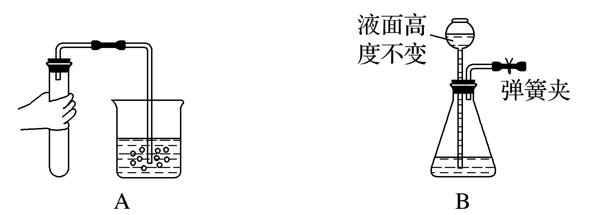
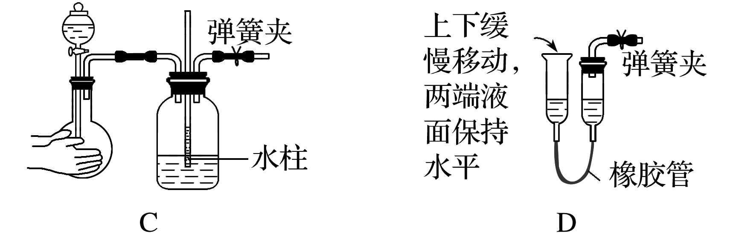
【答案】D
【解析】检查装置气密性要形成一密闭体系且现象明显。
2．实验室常用如图所示的两套装置测量所制得气体的体积，有关这两套量气装置的使用说明错误的是( )
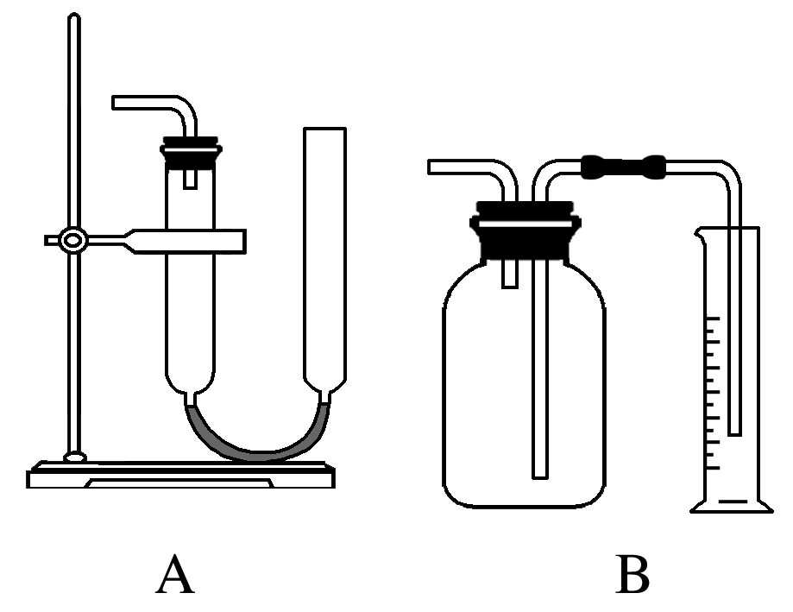
A．量气前，B装置中广口瓶通常应盛满相应的液体
B．使用A装置量气前，右管中应充满相应的液体
C．A装置收集完气体后，在读数前应使盛液管内的液面与集气管内的液面相平
D．A装置直接测量的是气体的体积，而B装置直接测量的是所排出液体的体积
【答案】B
【解析】B装置中广口瓶通常应盛满相应的液体，气体将液体排出测定液体的体积即为气体的体积，A正确；A在量气前应通过提升右侧管的高度的方法使左管充满液体而右侧没有液体以使收集气体时将液体压入到右侧，B错误；A装置收集完气体后，在读数前使左右两个容器中液面相平，可保证测量出常温常压下的气体体积，C正确；A装置中，可直接根据刻度测量气体的体积；B装置中，直接测量出排出液体的体积，D正确。
3．实验室保存下列试剂，其中保存方法和理由描述都正确的是( )
选项 | 试剂 | 保存方法 | 理由
A | 钠 | 保存在煤油中 | 防止与空气中水、氧气接触发生反应
B | 液溴 | 密封保存在细口瓶中 | 防止升华
C | 浓硝酸 | 密封保存在铁器中 | 避免见光分解
D | 烧碱 | 存放在磨口玻璃塞的广口瓶中 | 防止与空气中氧气接触被氧化
【答案】A
【解析】升华是固体直接变气体，液溴易挥发而不是升华，B错误；浓硝酸保存在棕色试剂瓶中，C错误；烧碱不能被氧气氧化，烧碱易腐蚀玻璃，应用橡胶塞，D错误。
4．下列说法正确的是( )
A．用广范pH试纸测得某溶液的pH为0
B．除去CuCl₂溶液中的FeCl₃杂质，可先加入足量的浓氨水，过滤，再向滤液中加入过量的盐酸
C．液溴保存时液面覆盖一层水，装在带橡胶塞的细口试剂瓶中
D．配制一定物质的量浓度的NaOH溶液时，NaOH固体溶解后未恢复到室温就定容，所配制的溶液浓度偏大
【答案】D
【解析】用广范pH试纸测得某溶液的pH值的取值范围在1至14之间且为整数值，故A项错误；氨水能促进三价铁离子的水解生成铵根离子，引入了新的杂质铵根离子，故B项错误；液溴具有挥发性，保存时在液面覆盖一层水可防止挥发，液溴具有氧化性，能氧化橡胶，故需要装在带玻璃塞的细口试剂瓶中，故C项错误；NaOH固体溶解后溶液温度上升，未恢复到室温就定容，导致最终加入的水体积偏小，所配制的溶液浓度偏大，故D项正确。
5．下列实验操作不当的是( )
A．用稀硫酸和锌粒制取H₂时，加几滴CuSO₄溶液以加快反应速率
B．用标准HCl溶液滴定NaHCO₃溶液来测定其浓度，选择酚酞为指示剂
C．用铂丝蘸取某碱金属的盐溶液灼烧，火焰呈黄色，证明其中含有Na＋
D．常压蒸馏时，加入液体的体积不超过蒸馏烧瓶容积的三分之二
【答案】B
【解析】用稀硫酸和锌粒制取H₂时，加几滴CuSO₄溶液能够形成原电池，加快反应速率，故A正确；用标准HCl溶液滴定NaHCO₃溶液，滴定终点时碳酸氢钠完全转化为氯化钠、水、二氧化碳，由于溶液中溶有二氧化碳，此时溶液显酸性，应选择在酸性范围内变色的指示剂如甲基橙，故B错误；用铂丝蘸取某碱金属的盐溶液灼烧，火焰呈黄色，证明其中含有Na＋，故C正确；常压蒸馏时，为了保证加热时液体不会从烧瓶溢出，一般要求加入液体的体积不超过烧瓶容积的三分之二，故D正确。
6．下列仪器名称或实验操作正确的是( )
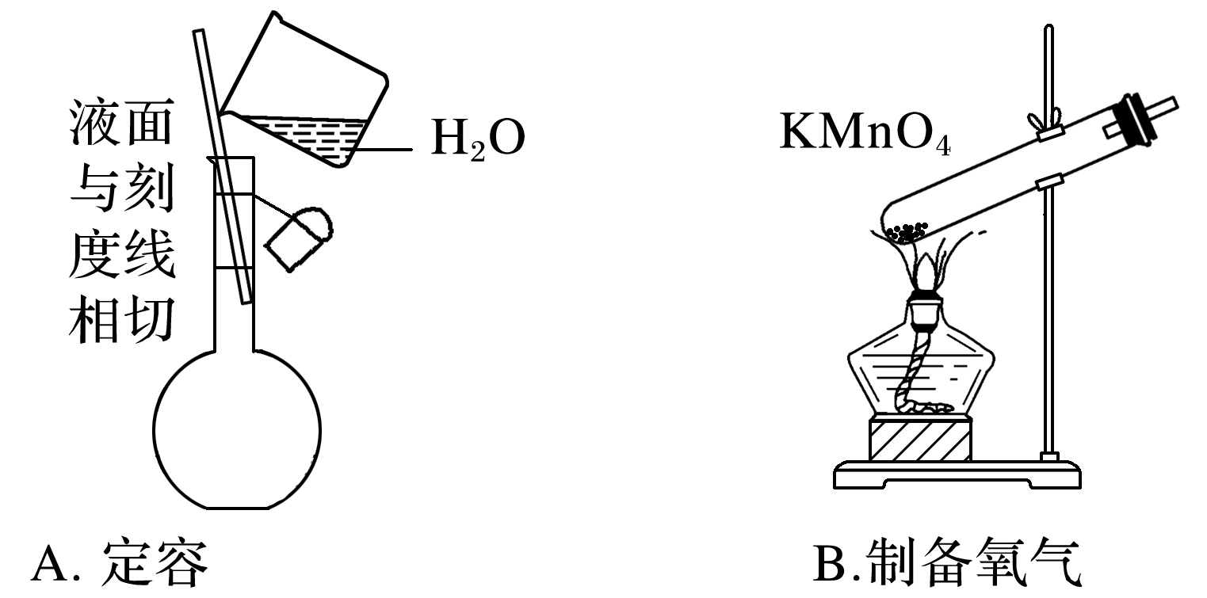
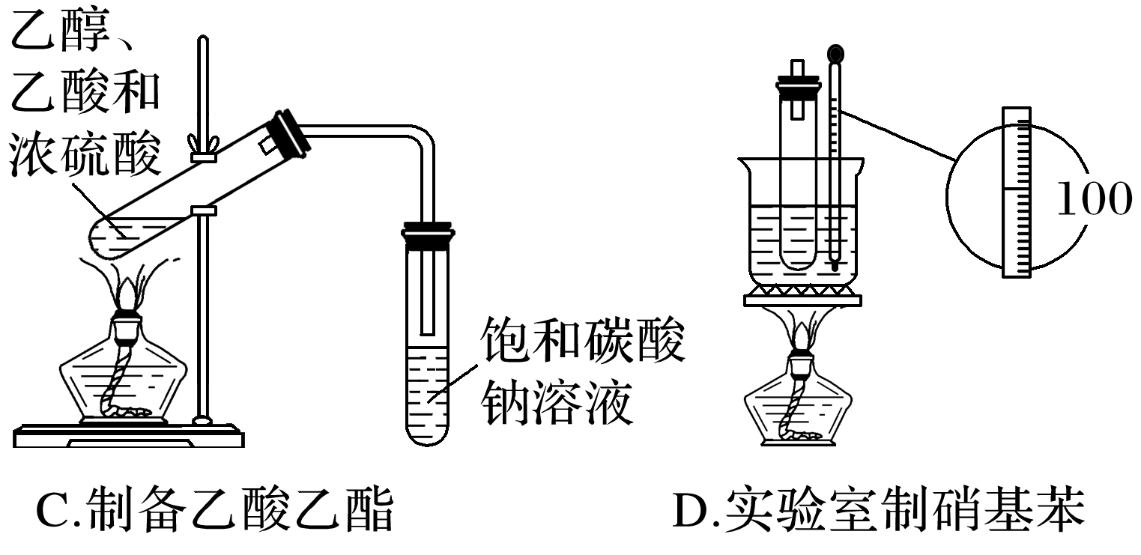
【答案】C
【解析】定容需要用胶头滴管，图中定容操作不合理，故A错误；实验室用高锰酸钾制取氧气时，试管口应向下倾斜，以防止冷凝水倒流入试管底部使试管炸裂，故B错误；实验室制取乙酸乙酯时，导气管不能深入饱和碳酸钠溶液中，否则易产生倒吸现象，故C正确；实验室用苯和浓硝酸在浓硫酸作催化剂、加热50～60 ℃制备硝基苯，故D错误。
7．下列选用的相关仪器符合实验要求的是( )
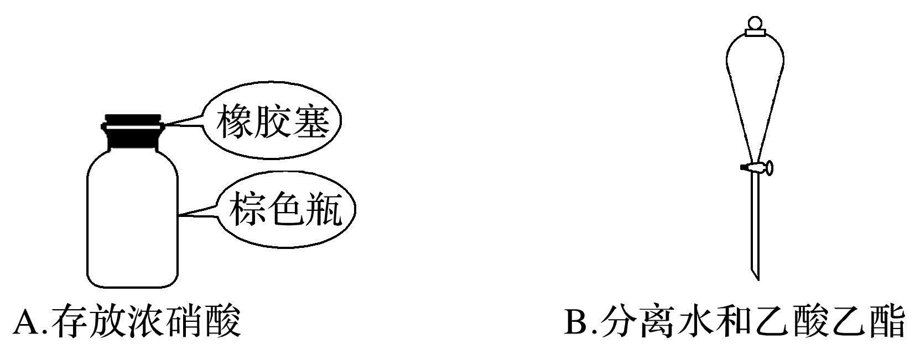
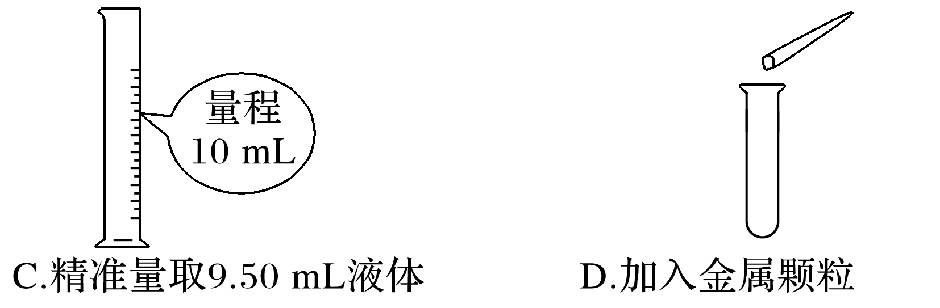
【答案】B
【解析】浓硝酸具有强氧化性，不能用橡胶塞，一般用玻璃塞保存在棕色细口瓶中，A项错误；水和乙酸乙酯互不相溶，用分液漏斗分离，B项正确；用量筒量取液体只能精确到0.1 mL，C项错误；向试管中放入块状固体时，应遵循“一平二放三滑入”的原则，D项错误。
8．在中学化学实验中使用的玻璃、陶瓷等仪器，在实验操作中不能承受温度的急剧变化，否则会引起安全事故。下列实验操作过程不是基于上述原因的是( )
A．用排水法收集气体后，先移出导气管，后熄灭酒精灯
B．在用二氧化锰和浓盐酸制氯气时，先加入二氧化锰，再加入浓盐酸，然后点燃酒精灯
C．用固体氯化铵和氢氧化钙制取氨气的实验结束后，将大试管从铁架台上取下置于石棉网上，冷却后再洗涤
D．钠与水反应时，只能取黄豆粒大小的钠投入盛水的烧杯中反应
【答案】D
【解析】先移出导气管是为了避免液体倒吸进入装置，引起装置炸裂，故A正确；先加热再加入浓盐酸有可能引起温度骤变而使试管炸裂，故B正确；大试管取下后，若直接洗涤会因温度骤降而使试管炸裂，故C正确；钠与水反应剧烈，若钠块过大会因为反应过于剧烈而引起爆炸，D错误。
9．用试纸检验气体是一种重要的实验方法，下列试纸的选用以及对应的现象、结论都正确的一项是( )
A．用干燥的pH试纸检验CO₂
B．SO₂能使湿润的品红试纸褪色
C．用干燥的红色石蕊试纸检验NH₃
D．能使湿润的淀粉碘化钾试纸变蓝的气体一定是氯气
【答案】B
【解析】二氧化碳气体不能使干燥pH试纸变色，则干燥的pH试纸不能检验CO₂，故A错误；因二氧化硫具有漂白性，则SO₂能使湿润的品红试纸褪色，故B正确；检验氨气使用湿润的红色石蕊试纸，则干燥的红色石蕊试纸不能检验NH₃，故C错误；具有氧化性的气体能使湿润的淀粉碘化钾试纸变蓝，如氯气、臭氧、二氧化氮等，故D错误。
10．下列选项中，利用相关实验器材(规格和数量不限)能够完成相应实验的是( )
选项 | 实验器材 | 相应实验
A | 试管、铁架台、导管 | 乙酸乙酯的制备
B | 锥形瓶、漏斗、双孔塞、导管、带火星的木条、药匙 | 检验MnO₂对H₂O₂分解速率的影响
C | 500 mL容量瓶、烧杯、玻璃棒、天平 | 配制500 mL 1.00 mol·L^{－1} NaCl溶液
D | 三脚架、坩埚、酒精灯、坩埚钳 | 钠在空气中燃烧

【答案】B
【解析】制备乙酸乙酯需要加热，缺少酒精灯，不能完成实验，故A错误；MnO₂作催化剂，加速H₂O₂的分解，所给器材能够完成实验，故B正确；缺少胶头滴管，故C错误；缺少泥三角，故D错误。
11．某学生的实验报告中有如下数据：①用托盘天平称取11.7 g食盐；②用量筒量取21.48 mL盐酸；③用容量瓶配制210 mL 1 mol·L^{－1}的硫酸溶液；④用标准NaOH溶液滴定未知浓度的盐酸，用去18.20 mL NaOH溶液，其中数据合理的是( )
A．①④ B．②④ C．①③ D．②③
【答案】A
【解析】解此题的关键在于依据所用仪器的精确度，如实记录可测得的可靠数值。托盘天平的精确度为0.1 g，①正确；量筒精确度为0.1 mL，②错误；容量瓶的规格中有100 mL、250 mL、500 mL、1 000 mL等，没有210 mL的容量瓶，③错误；中和滴定要用滴定管，滴定管的精确度为0.01 mL，题中18.20 mL的数值合理，④正确。
12．下列有关实验装置进行的相应实验，能达到实验目的的是( )
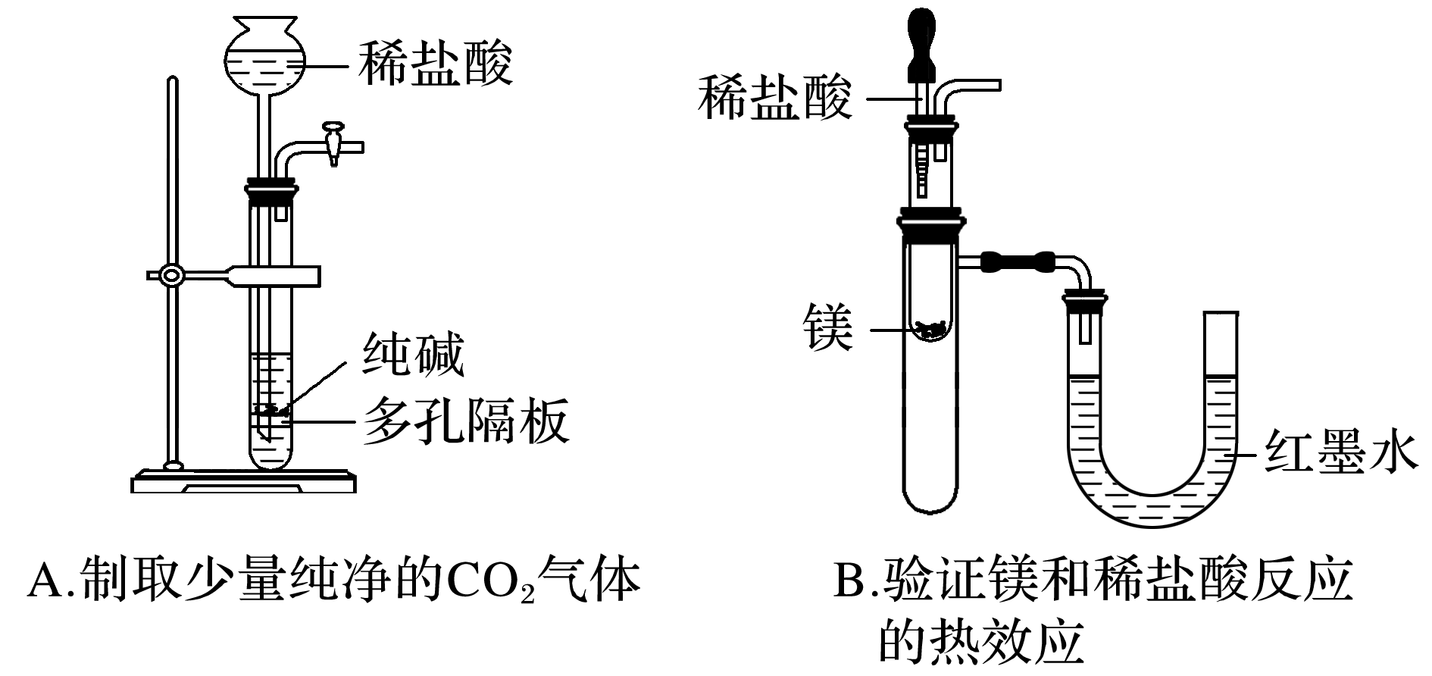
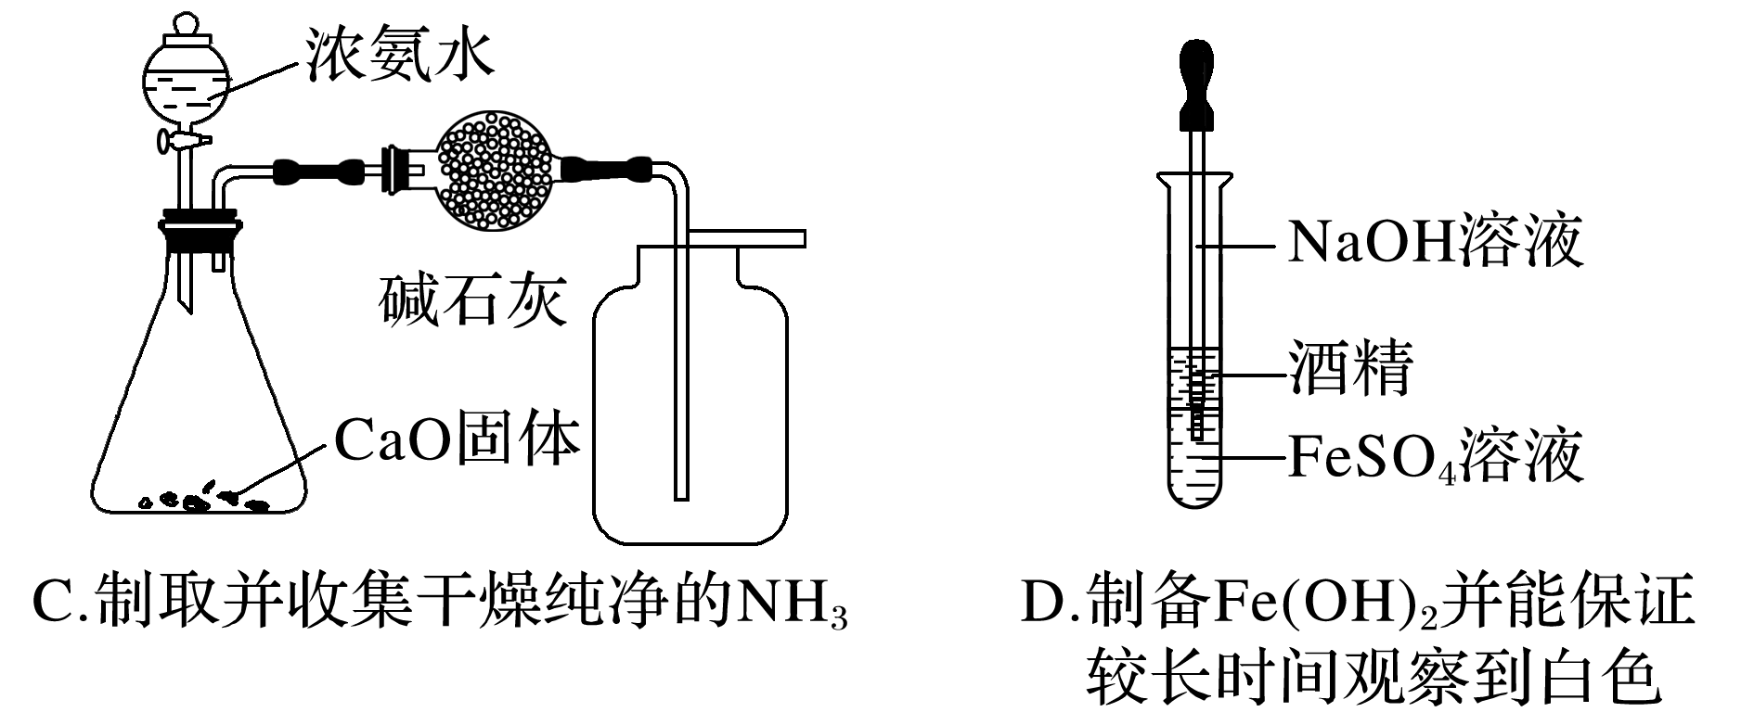
【答案】B
【解析】制取少量CO₂气体时应用稀盐酸和CaCO₃，A项错误；可以通过U形管左右两端的液面差验证镁和稀盐酸反应的热效应，B项正确；氨气的密度比空气小，应用向下排空气法收集，C项错误；酒精与水互溶，不能将FeSO₄溶液与空气隔绝，D项错误。
13．下列盛放试剂的方法正确的是( )
A．将氢氟酸或浓硝酸存放在带橡胶塞的棕色玻璃瓶中
B．将汽油或煤油存放在带橡胶塞的棕色玻璃瓶中
C．将碳酸钠溶液或氢氧化钙溶液存放在配有磨口玻璃塞的棕色玻璃瓶中
D．将氯水或硝酸银溶液存放在配有磨口塞的棕色玻璃瓶中
【答案】D
【解析】氢氟酸会与玻璃的成分二氧化硅反应，浓硝酸会腐蚀(氧化)橡胶塞，A项错误；汽油或煤油会使橡胶塞溶胀，B项错误；由于碳酸钠溶液和氢氧化钙溶液均呈碱性，会与玻璃的成分二氧化硅反应，容易将磨口玻璃塞与玻璃瓶口粘连在一起，且二者见光不分解，不用放于棕色瓶中，C项错误；存放氯水或硝酸银溶液时，为防止氯水腐蚀(氧化)橡胶塞，应用磨口塞，为了避免硝酸银见光分解，应存放在棕色玻璃瓶中，D项正确。
14．下列关于仪器使用的说法正确的是( )
A．滴定管装滴定液时应先用蒸馏水润洗
B．锥形瓶用作反应容器时一定不能加热
C．银镜反应后的试管用浓硝酸洗涤，以加快银的溶解
D．振荡分液漏斗时应关闭其玻璃塞和活塞
【答案】D
【解析】A项，滴定管装滴定液时应先用滴定液润洗，用蒸馏水润洗会使滴定时耗用滴定液的体积偏大，错误；B项，锥形瓶用作反应容器时可以垫上石棉网加热，错误；C项，与等量的银反应，用浓硝酸时消耗的HNO₃的物质的量是用稀硝酸时的1.5倍，产生的氮氧化物的物质的量是用稀硝酸时的3倍，为了节省药品，并减少环境污染，银镜反应后的试管应用稀硝酸洗涤，可以通过加热来加快反应速率，错误；D项，振荡分液漏斗时应关闭其玻璃塞和活塞，以防止液体溅出，正确。
15．下列有关实验操作或仪器的使用正确的是( )
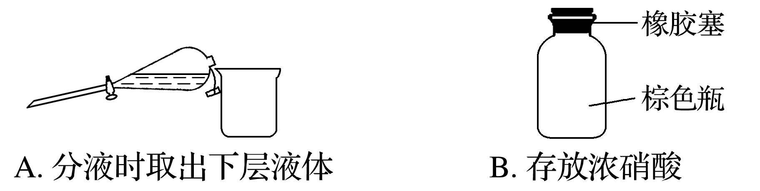
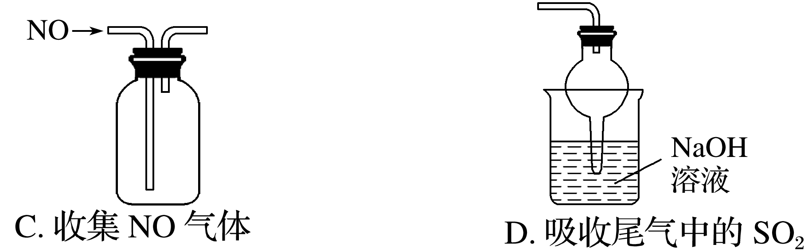
【答案】D
【解析】A项，分液时下层液体从分液漏斗的下口放出，上层液体从上口倒出，错误；B项，浓硝酸具有强氧化性，能氧化橡胶塞使其老化，故应使用玻璃塞且应用细口瓶，错误；C项，NO与空气中的氧气反应且NO密度与空气相近，故应用排水法收集，错误。
16．实验是研究化学的基础。关于下列各装置图的叙述中，正确的是( )
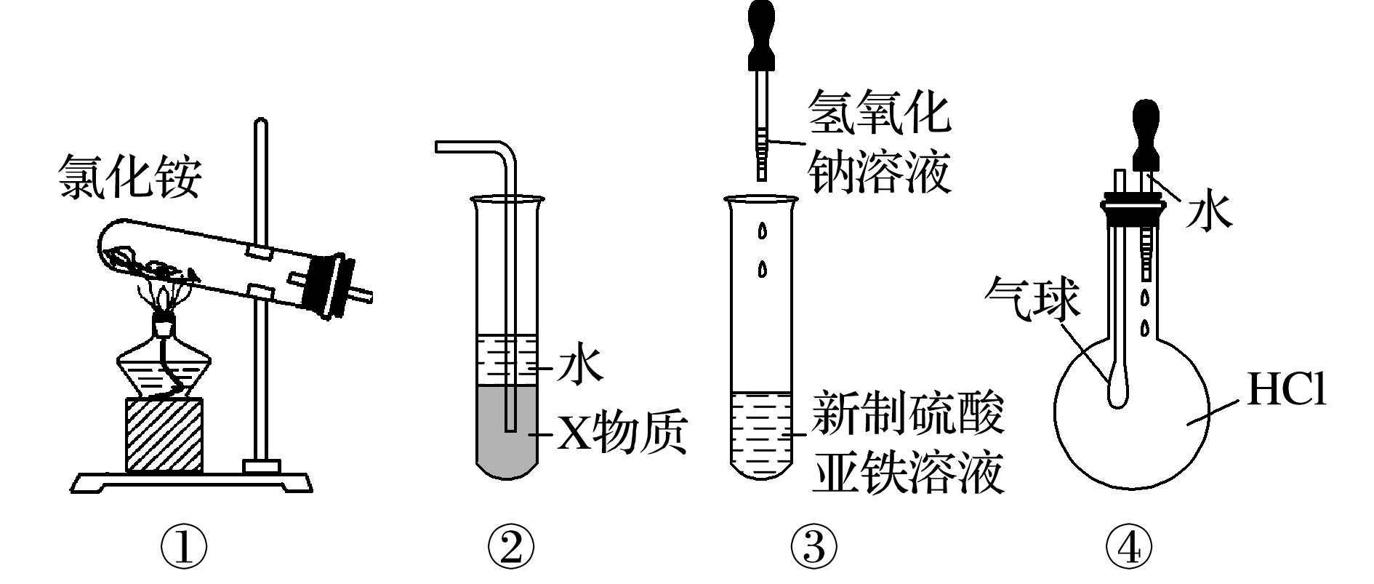
A．装置①常用于实验室制取氨气
B．装置②中X若为苯，可用于吸收氨气，并防止倒吸
C．装置③可用于制备氢氧化亚铁并观察其颜色
D．装置④可验证HCl气体在水中的溶解性
【答案】D
【解析】氯化铵分解成NH₃、HCl，NH₃、HCl在试管口遇冷重新生成氯化铵固体，容易堵塞导管，A项错误；苯的密度比水小，应在上层，B项错误；氢氧化亚铁容易被空气中的氧气氧化成氢氧化铁，故制取氢氧化亚铁时，胶头滴管应伸入到液面以下，硫酸亚铁液面上加上一层植物油，隔绝空气，C项错误；HCl易溶于水，造成烧瓶内压强减小，气球会膨胀，D项正确。
17．下列选项中，为完成相应实验，所用仪器或相关操作合理的是( )
A | 准确称取0.16 g H₂C₂O₄·2H₂O固体 | 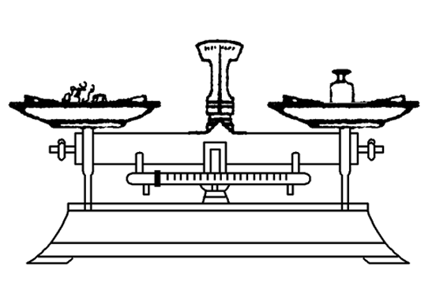
B | 测量Cl₂的体积 | 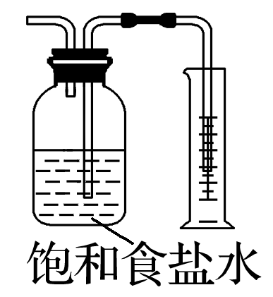
C | 过滤 | 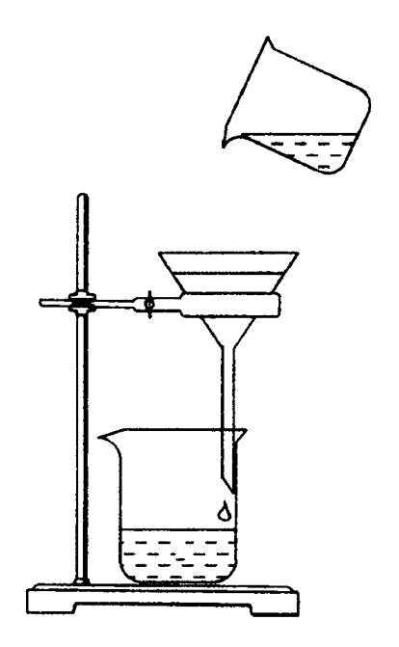
D | 用NaOH标准溶液滴定锥形瓶中的盐酸 | 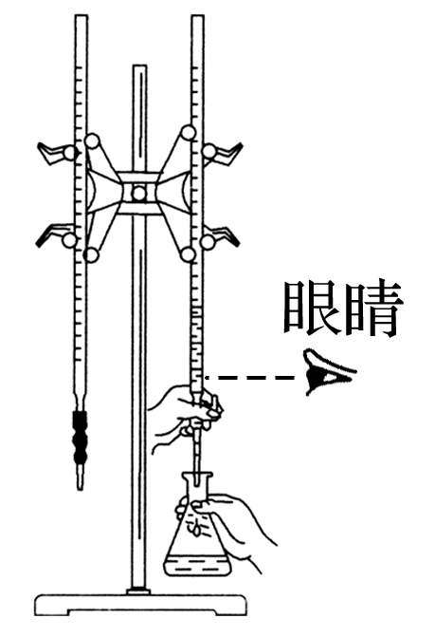

【答案】B
【解析】托盘天平精确到0.1 g，无法称取0.16 g H₂C₂O₄·2H₂O固体，且不能直接放在托盘上，故A错误；氯气难溶于饱和食盐水，可排饱和食盐水测定其体积，则图中装置可测定气体的体积，故B正确，过滤需要玻璃棒引流，图中缺少玻璃棒，故C错误；NaOH标准溶液滴定锥形瓶中的盐酸，NaOH溶液应盛放在碱式滴定管中，仪器的使用不合理，且眼睛应注视锥形瓶中溶液颜色的变化，故D错误。
18．用下列实验装置进行相应的实验，能达到实验目的的是( )
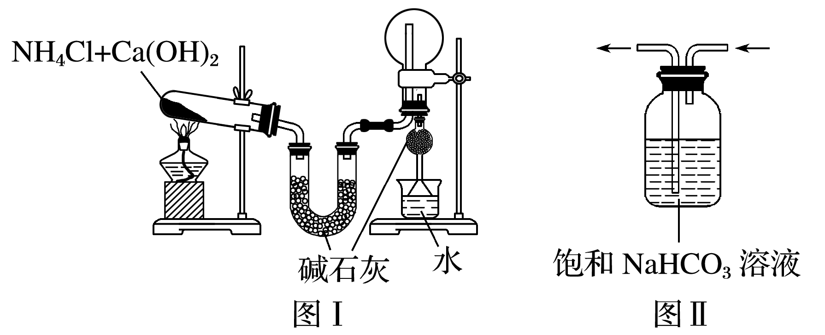
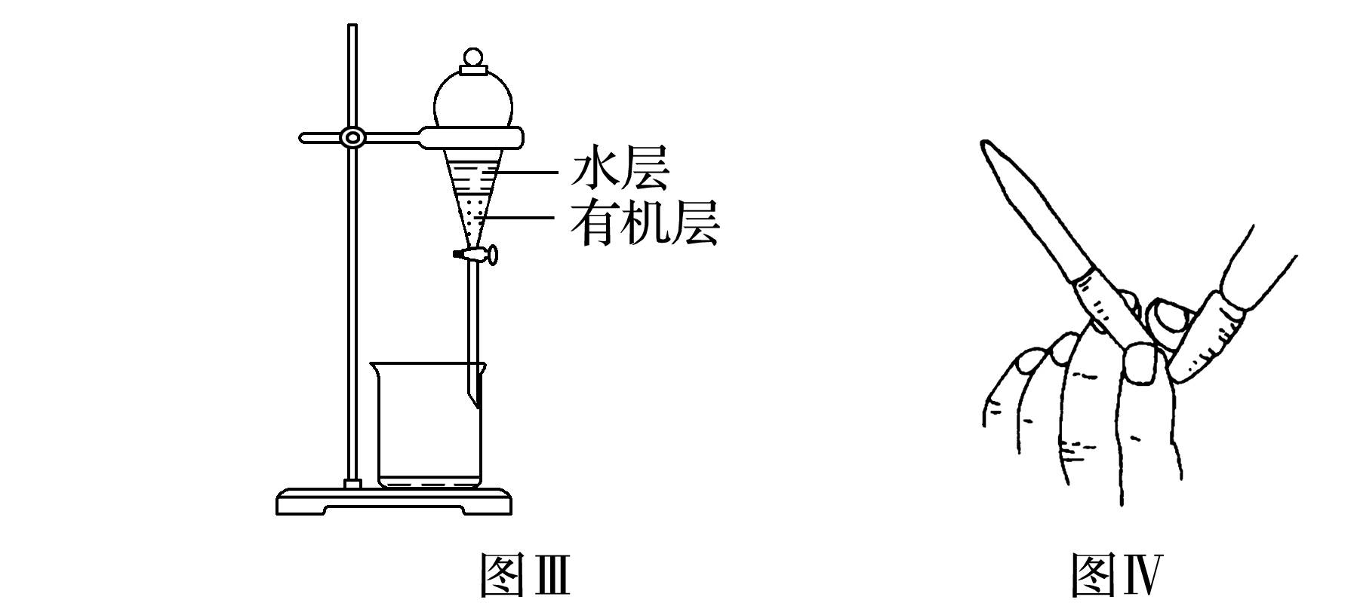
A．图Ⅰ用于实验室制氨气并收集干燥的氨气
B．图Ⅱ用于除去CO₂中含有的少量HCl
C．图Ⅲ用于提取I₂的CCl₄溶液中的I₂
D．图Ⅳ用于检查碱式滴定管是否漏液
【答案】A
【解析】B项，气体应从长管进短管出，错误；C项，应用蒸馏法分离CCl₄和I₂，错误；D项，图Ⅳ是碱式滴定管排气泡的方法，错误。
19．下列有关实验的叙述正确的是( )
A．酸式滴定管注入Na₂CO₃溶液之前应检查是否漏液
B．制备乙酸乙酯时，将乙醇和乙酸依次加入到浓硫酸中
C．用铂丝蘸取少量某溶液进行焰色反应，火焰呈黄色，该溶液一定是钠盐溶液
D．除去Fe(OH)₃固体中少量的Mg(OH)₂，加入足量饱和FeCl₃溶液，充分搅拌后过滤
【答案】D
【解析】Na₂CO₃溶液呈碱性，不能用酸式滴定管盛装，A项错误；浓硫酸密度大，混合时放热，顺序是浓硫酸加入到密度小的溶液中，B项错误；溶液也可能是碱溶液，C项错误；FeCl₃水解显酸性，能将Mg(OH)₂溶解而除去，D项正确。
二、非选择题
20．化学实验室必须有严格的规章制度和科学的管理方法。回答下列问题：
(1)危险化学品标志可以表示化学药品的危险性类别，硝酸应使用下列标志中的_______(填字母，下同)。
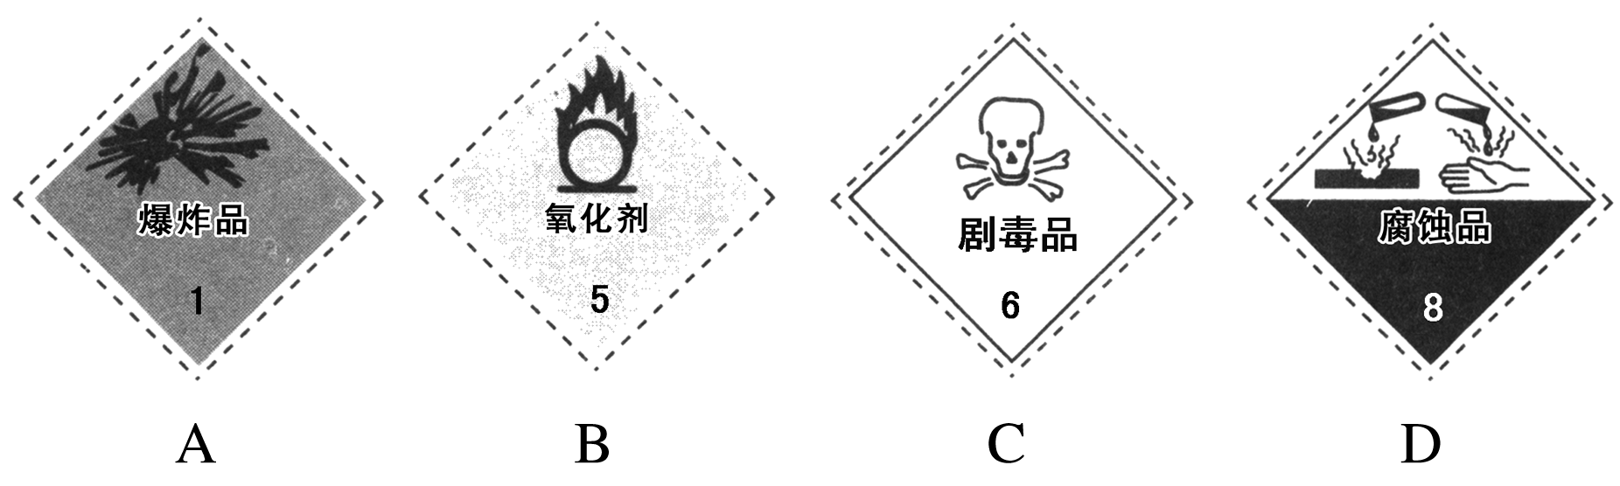

(2)钾、钠、镁等活泼金属着火时，下列物品可用来灭火的是________。
A．水 B．细沙
C．泡沫灭火器 D．二氧化碳灭火器
除了选择的物品外，不能使用上述其他物品扑灭钾、钠、镁等活泼金属着火的原因是_____。
(3)下列对药品的保存方法正确的是________________(填序号)。
①将高锰酸钾与乙醇存放在同一橱柜中
②保存液溴时向其中加入少量水
③用玻璃细口瓶盛装氢氟酸
④用带橡皮塞的玻璃试剂瓶盛装汽油
⑤用棕色玻璃细口瓶盛装浓硝酸
【答案】(1)BD (2)B 钾、钠、镁等活泼金属及其燃烧产物会与水、二氧化碳反应，促进火势加剧 (3)②⑤
【解析】(1)纯硝酸是无色、易挥发、有刺激性气味的液体，具有很强的氧化性及腐蚀性，是强氧化剂，因此应该使用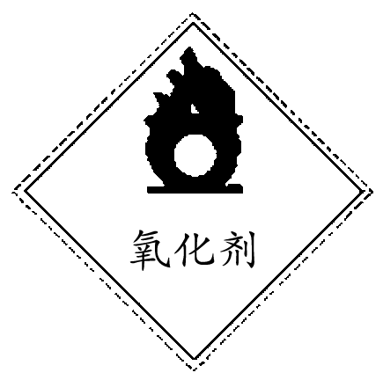、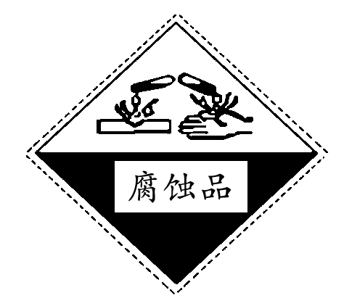，合理选项是B、D。
(2)钾、钠、镁可以与水反应，反应产生的氢气能够燃烧，而且燃烧产物过氧化钠、过氧化钾可以与水反应产生氧气，有助燃作用，因此不能用水灭火，A错误；细沙与金属及金属的燃烧产物不能反应，细沙的状态为固体，密度大，覆盖在着火物上，可以使物质与空气隔绝，达到灭火的目的，B正确；泡沫灭火器喷射出的物质中含有水、二氧化碳、氢氧化铝，钾、钠、镁可以与水反应，燃烧产物过氧化钠、过氧化钾可以与二氧化碳反应，镁可在二氧化碳中燃烧，所以不能用泡沫灭火器灭火，C错误；二氧化碳灭火器喷射出的二氧化碳能够与过氧化钠、过氧化钾反应产生氧气，有助燃作用，镁可在二氧化碳中燃烧，所以不能用二氧化碳灭火器，D错误。
(3)①高锰酸钾具有强的氧化性，乙醇具有还原性和易挥发性，二者容易发生氧化还原反应，导致变质，故二者不能存放在同一橱柜中，①不符合题意；②液溴沸点低，容易挥发，在保存液溴时向其中加入少量水，形成水封，可减少溴的挥发损失，②符合题意；③氢氟酸能够与玻璃的成分SiO₂发生反应，腐蚀玻璃，所以不能使用玻璃瓶存放，③不符合题意；④汽油是常用有机溶剂，容易溶解橡皮塞，所以不能使用橡皮塞，要使用玻璃塞，④不符合题意；⑤浓硝酸光照容易分解，为防止其分解，常用棕色玻璃细口瓶盛装浓硝酸，放置冷暗处，⑤符合题意。

